Profilering

Wijs op reis

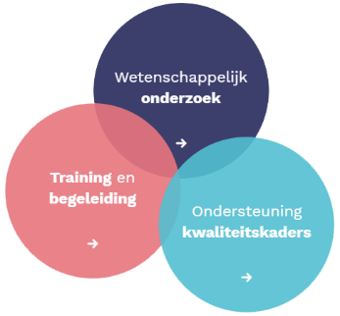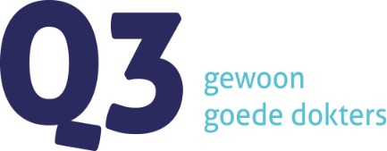

Programma ‘Profilering’

Opbouw en indeling
13.00 – 13.45
Naast een korte welkom en verwachting, komen actuele thema’s/speerpunten voorbij van de FMS/KNM, beroepsvereniging en ZH. Ook het nut en de noodzaak van het hebben van een visie en doelen komt voorbij gebaseerd op literatuur en wetenschappelijk onderzoek. Inzichten rondom lessons learned bij implementatie van zorgvernieuwing worden benoemd.

13.45 – 14.30 Programma deel 1
De groepsleden vragen kort voor zichzelf een pitch/kort verhaal voor te bereiden over de toekomst van de vakgroep: welk thema spreekt hen aan en waarom. Aansluitend dit met elkaar delen in bijdrages van 2-5 minuten (geen discussie). Wij halen op, en halen er met de groep een rode draad uit

14.30 – 14.45 Pauze

14.45 – 15.30 Programma deel 2
In subgroepen van 5 bespreken van ervaringen, inzichten en wensen over de implementatie van toekomstdoelen. Wat zijn belangrijke aspecten voor het welslagen van een implementatie, en wat zijn aspecten die een risico vormen

15.30 – 16.15
Wrap-up. Evaluatie en actieplan voor de groep en de groepsleden. Wat neem je als persoon en als groep mee. Positive Take Home message.

